Lección 3: Sumemos, expliquemos
- Sumemos números y escribamos ecuaciones para mostrar nuestro trabajo.

Calentamiento: Conversación numérica: Sumemos más decenas
Encuentra mentalmente el valor de cada expresión.
- $13+21$
- $13+31$
- $23+31$
- $33+41$

3.1: Lin y Han suman
Lin y Han están encontrando el valor de $32+54$.
Mira cómo empezó cada estudiante.
¿Qué deben hacer después para encontrar el valor?
Escribe ecuaciones para representar cómo pensaste.
Prepárate para explicar cómo pensaste de una forma que los demás entiendan.
- Lin empezó juntando 3 decenas y 5 decenas.
Ella anotó su primer paso así: $30+50=80$.
- Han empezó con 54 y después sumó 3 decenas.
Él anotó su primer paso así: $54+30=84$.

3.2: Te escuché decir
Encuentra el valor de $23+74$ usando el método de Lin o el método de Han.
Escribe ecuaciones para representar tus ideas.
$23+74$

Section Summary
Section Summary
Hoy sumamos números hasta 100. Aprendimos diferentes métodos para sumar pensando en decenas y unidades, y usamos ecuaciones para mostrar cómo pensamos.
$23+45$
Sumar las decenas y después las unidades:
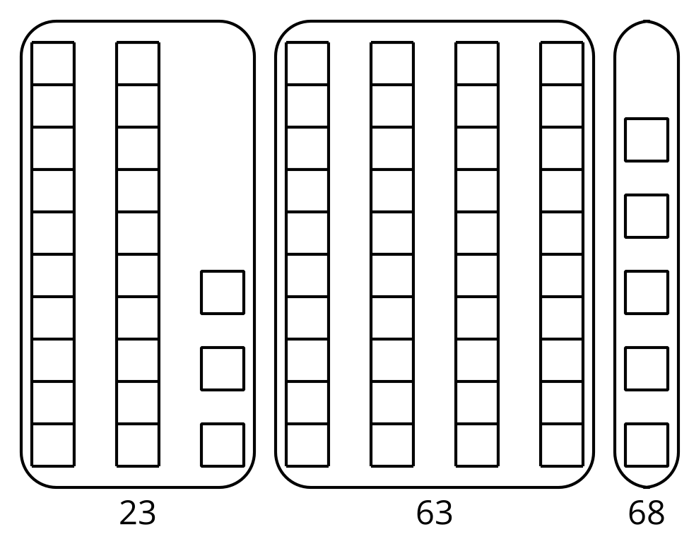
$23+40=63$
$63+5=68$
Sumar decenas con decenas y unidades con unidades:
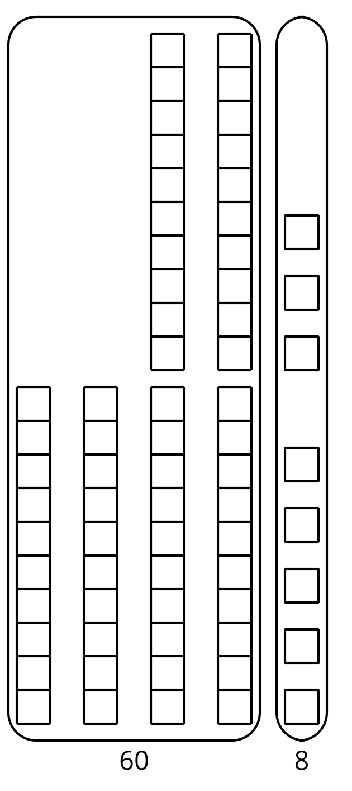
$20+40=60$
$3+5=8$
$60+8=68$
© CC BY 2021 Illustrative Mathematics®

